电阻应变式传感器灵敏度特性的研究 88
姓名,学号?
实验目的：
了解电阻应变式传感器的基本原理、结构、基本特性和使用方法；研究比较电阻应变式传感器配合不同转换和测量电路的灵敏特性，从而掌握电阻应变式传感器的使用方法和使用要求；通过称重实验学习电子秤的原理并能设计简单的电子秤。
实验原理：
- 物理基础
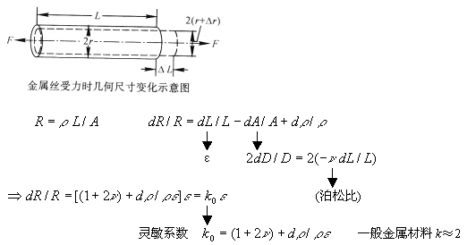
- 电阻应变式传感器的转换电路
应变片将ε转换成ΔR/R,为测ΔR/R，常采用电桥电路，可分为直流电桥和交流电桥，其基本电路如下图：
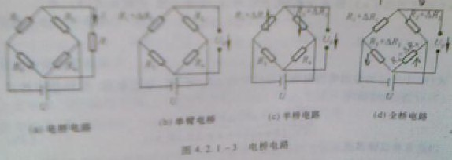
先讨论直流电桥，
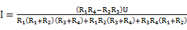 ⑴
平衡条件为：
或 ⑵
单臂电桥时，设U₀为电桥输出电压，并设,见图（a）,初始状态下，电桥处于平衡，U₀=0.当有ΔR₁时，电桥输出电压为
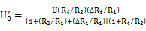 ⑶
定义电桥电压灵敏度为
⑷
设桥臂比,电桥初始平衡时有，略去分母的，得
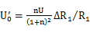 ⑸
⑹
当R₁= R₂、R₃= R₄时，为最大值，此时有
⑺
⑻
实际值应按式⑶算，其结果为
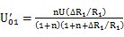 ⑼
故非线性误差为
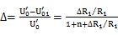 ⑽
为减小和克服非线性误差，常采用差动电桥。如图（c），其电桥输出电压为
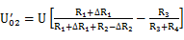 ⑾
设初始时，，则
⑿
此时输出电压与成严格线性关系，无非线性误差，且灵敏度比单臂电桥提高一倍，还具有温度补偿作用。为进一步提高其灵敏度或温度补偿，常用全桥电路，如图（ d）。初始时，忽略高阶微小量，得
⑿
此时电桥灵敏度最高，且输出与成线性关系。
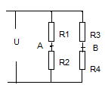
如左图所示，在单臂电桥中，初始平衡时，U_{AB}=0,当在托盘上加上砝码使R₁有的变化时，U_{AB}将会有一个的变化，从而根据灵敏度公式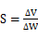即可求得此电路的灵敏度。在半桥电路中，使R₁增加，R₂减少，将会有更大的变化，因而灵敏度提高。
在全桥电路中，在半桥的基础上，再同时使R₃减少，R₄增加，此时灵敏度将最大。

实验内容：
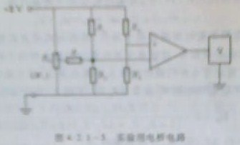
- 按图1连接成单臂电桥，作V-W关系曲线，计算其灵敏度S.
- 按图1连接成半桥电路，作V-W关系曲线，计算其灵敏度S.
- 按图1连接成全桥电路，作V-W关系曲线，计算其灵敏度S.
- 比较上述三种桥路接法的灵敏度.

实验步骤：
- 接通主、副电源.
- 对差动放大器进行调零.
- 检查导线有无断路，并按图1所示接好单臂电桥电路.
- 调节W_{D}使电路平衡（输出电压U₀=0）.
- 在托盘上逐次增加一个砝码，并记下每次输出电压的读数.
- 拆掉接线，按图1连好半桥电路，再进行上述4、5两步操作.
- 拆掉接线，按图1连好全桥电路，再进行上述4、5两步操作.
- 作V-W关系曲线，计算三种电路的灵敏度S，并比较.
实验数据：
砝码质量：20g
砝码数 | 1 | 2 | 3 | 4 | 5 | 6 | 7 | 8 | 9 | 10
单臂电桥ΔV/V | 0.036 | 0.050 | 0.064 | 0.078 | 0.092 | 0.106 | 0.119 | 0.132 | 0.146 | 0.160
半桥电路ΔV/V | 0.028 | 0.054 | 0.080 | 0.106 | 0.132 | 0.159 | 0.185 | 0.212 | 0.238 | 0.265
全桥电路ΔV/V | 0.068 | 0.119 | 0.171 | 0.222 | 0.273 | 0.325 | 0.376 | 0.427 | 0.478 | 0.530
数据处理：
作V-W图，要求，可利用最小二乘法确定拟合直线的斜率即S.
设斜率为m，截距为b，由
得
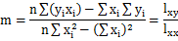
其中
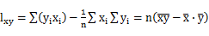
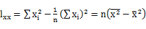
,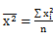
,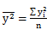
相关系数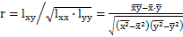,其中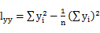.
斜率m的标准差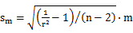，截距b的标准差为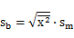.
所以由上述数据算得
单臂电桥中，斜率,,,,.
.
半桥电路中，斜率,,,,.
.
全桥电路中，斜率,,,,.
.
比较三种接法可得，单臂电桥的灵敏度最低，而全桥电路的灵敏度最高。
误差分析：
- 在单臂电桥中，电路本身就存在非线性误差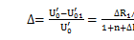.
- 可能由于线路的松动导致输出电压不稳定，因而读数不准，导致实验误差。
- 在实验过程中，可能由于不小心接触到接线而导致输出电压改变，从而导致实验误差。
- 在加上砝码后，由于读数不够快、输出电压变动而导致误差。
数据图：（由origin得到）
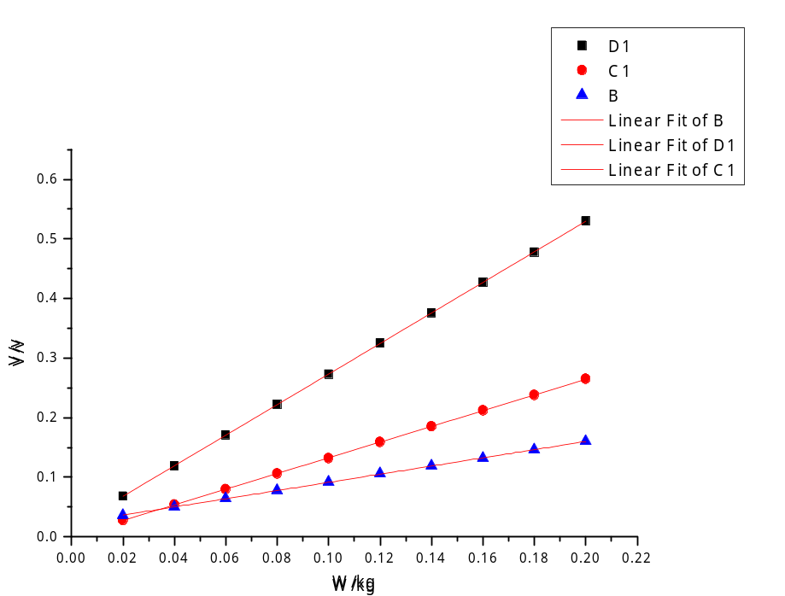
Equation y = a + b*x
Adj. R-Square 0.99986 1 0.99997
Value Standard Error
B Intercept 0.0228 3.38446E-4
B Slope 0.68636 0.00273
D1 Intercept 0.01673 2.19273E-4
D1 Slope 2.56515 0.00177
C1 Intercept 0.00107 3.1798E-4
C1 Slope 1.31667 0.00256
思考题：
- 在许多物理实验中（如拉伸法测钢丝杨氏模量，金属热膨胀系数测量以及本实验）加载（或加热）与减载（或降温）过程中对应物理量的变化有滞后效应。试总结它们的共同之处，提出解决方案。
答：共同之处：金属的形变及温度变化不是瞬间完成的，而是呈现出需一段时间反应的现象（即发生滞后），使得测量的真实值出现在读数之后。
解决方案：①实验中使每一次形变或温度变化尽可能小，从而缩短滞后时间。
②改变实验条件（即发生形变或改变温度）之后，过一段时间再读取数据。
实验心得：
- 在连接电路之前应先检查电线是否完好，否则万一电线出现断路将会影响整个电路。
- 连接电路时应按点连接，这样比较方便，也可避免连接线路出错。
- 若输出电压不稳定，可能是接线松动的原因，应检查电路。
- 在检查电路无误后，千万不要碰接线，否则将会由于接触电势而影响输出电压。

